**前后端数据格式定义**

**版本历史**

|  |  |  |  |  |
| --- | --- | --- | --- | --- |
| **作者** | **参与者** | **日期** | **版本** | **备注** |
| Yaojie |  | 2020.03.05 | V1.0 | 初始版本 |
| Dudongyang |  | 2020.03.28 | V1.1 | 增加表格合并数据格式 |
| Yaojie |  | 2020.03.30 | V1.2 | 完善结构 |
|  |  |  |  |  |
|  |  |  |  |  |
|  |  |  |  |  |

## Select下拉框返回的数据格式

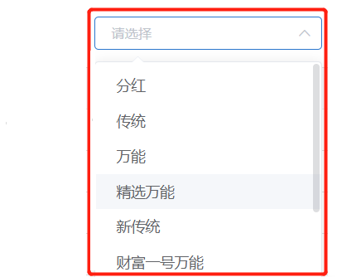

**效果图1-1**

**数据格式**：[{},{},{}]

**示例：**[{accCd: "1", accNm: "分红"}, {accCd: "2", accNm: "传统"}]

**传参：**

多选时为: [] 示例： ["29", "4", "2"]

单选为： string 示例："29"

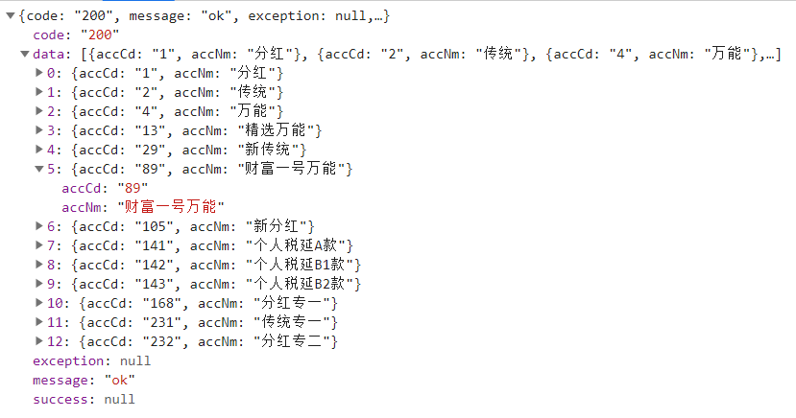

**数据图例1-1**

## 表格返回的数据格式

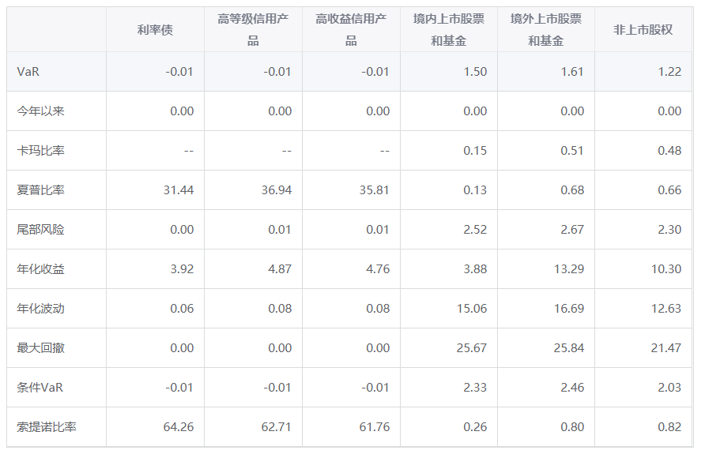

**效果图2-1**

**数据格式：**

* + - 1. **表头：**[{},{}]

**示例：**[{code: "indexCd", name: ""},{code: "885009", name: "现金及现金等价物"},{code: "6707FADC5C274A6B8E249E7C1C0EAE6C", name: "利率债"},{code: "4DA2EBD5BE4149578C7E06D6EFB7168F", name: "高等级信用产品"},{code: "885005", name: "高收益信用产品"},{code: "04FFDDCF9CF545D680C447DE801ABE58", name: "境内上市股票和基金"},{code: "2020006035", name: "境外上市股票和基金"}]

* + - 1. **表内容数据格式：**[{},{}]

**示例：**[{885005: "0.7448", 885009: "1.0000", 2020006035: "0.1270", indexCd: "现金及现金等价物"},

{885005: "-0.0512", 885009: "0.1037", 2020006035: "0.0508", indexCd: "利率债"},

{885005: "-0.0778", 885009: "0.1055", 2020006035: "0.0857", indexCd: "高等级信用产品"},

{885005: "1.0000", 885009: "0.7448", 2020006035: "0.0717", indexCd: "高收益信用产品"},

{885005: "0.0420", 885009: "0.1383", 2020006035: "0.6403", indexCd: "境内上市股票和基金"},

{885005: "0.0717", 885009: "0.1270", 2020006035: "1.0000", indexCd: "境外上市股票和基金"}]

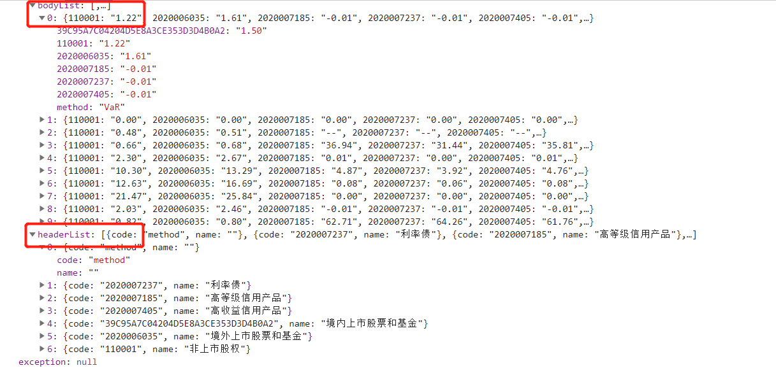

**数据图例2-1**

## 带翻页表格返回数据

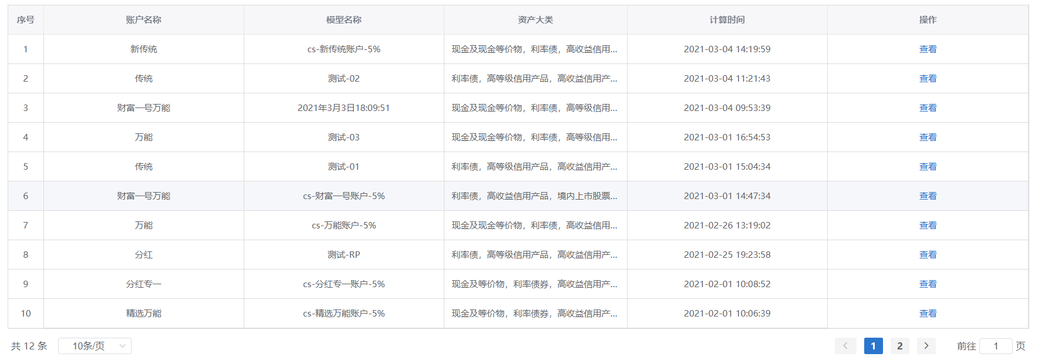

**效果图3-1**

**数据格式：**{ list:[{}], pageNum:1, pageSize:10, size:2, pages:2, total:12}

**示例**

{

list: [{modelPlanId:"2DD9763E119648F1B3335456B910B248", modelPlanNm: "2021年3月3日18:09:51", accNm: "财富一号万能",…}],

pageNum: 1, //当前页编号

pageSize: 10, //每页显示的数量

pages: 2, //当前页的数量

size: 10, //总页数

total: 16 //总记录数

}

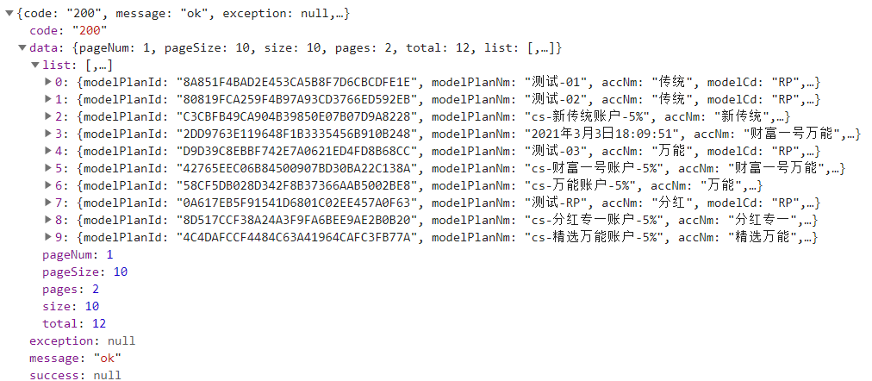

**数据图例3-1**

## Echarts图返回的数据格式

**4.1 折线图或者柱状图返回的数据格式：**

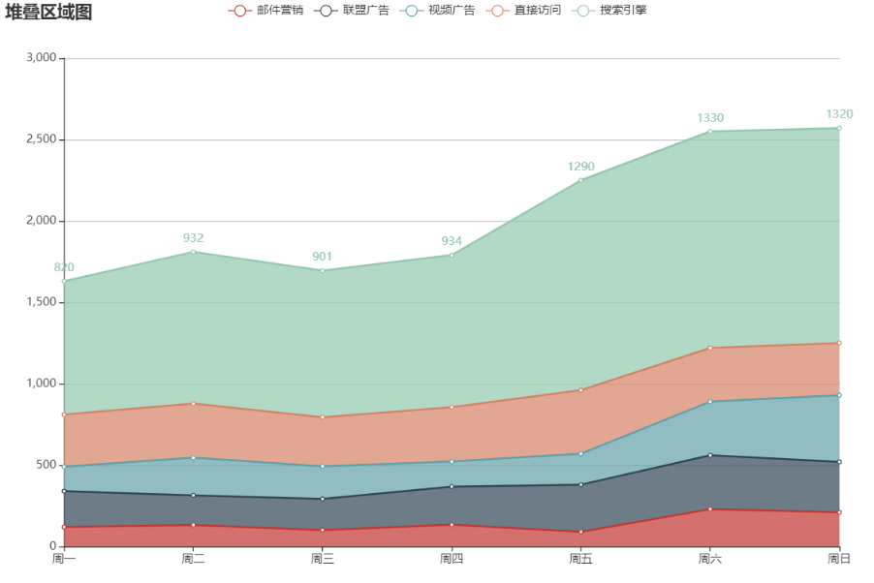

**效果图4-1**

**Legend数据：**['', '', '']

**示例：**['邮件营销', '联盟广告', '视频广告', '直接访问', '搜索引擎']

**X轴数据:**['', '', '']

**示例：**['周一', '周二', '周三', '周四', '周五', '周六', '周日']

**内容数据：**[{name:’’,data:[]},{name:’’,

data:[]},{name:’’,data:[]}]

**示例：**

[

{

name: '邮件营销',

type: 'line',

stack: '总量',

areaStyle: {},

data: [120, 132, 101, 134, 90, 230, 210]

},

{

name: '联盟广告',

type: 'line',

stack: '总量',

areaStyle: {},

data: [220, 182, 191, 234, 290, 330, 310]

},

{

name: '视频广告',

type: 'line',

stack: '总量',

areaStyle: {},

data: [150, 232, 201, 154, 190, 330, 410]

},

{

name: '直接访问',

type: 'line',

stack: '总量',

areaStyle: {},

data: [320, 332, 301, 334, 390, 330, 320]

},

{

name: '搜索引擎',

type: 'line',

stack: '总量',

label: {

normal: {

show: true,

position: 'top'

}

},

areaStyle: {},

data: [820, 932, 901, 934, 1290, 1330, 1320]

}

]

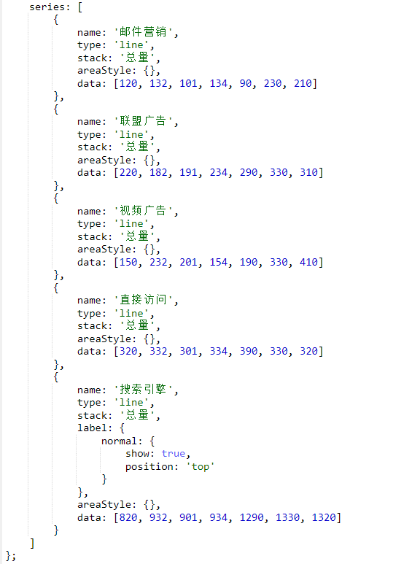

**数据图例4-1**

**4.2 饼状图**

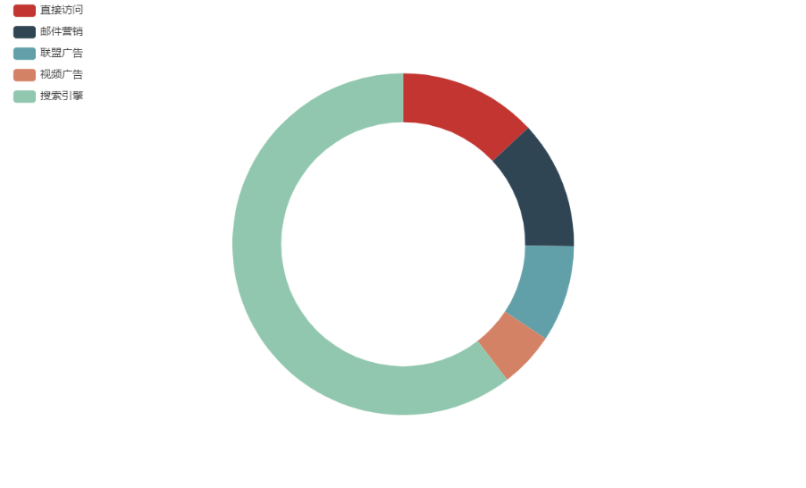

**效果图4.2**

**Legend数据：**['', '', '']

**示例：** ['直接访问', '邮件营销', '联盟广告', '视频广告', '搜索引擎']

**内容数据：**

[{name:’’, value:10},{name:’’, value:20}]

**示例：**

[{value: 335, name: '直接访问'},{value: 310, name: '邮件营销'}]

**数据图例4-1**

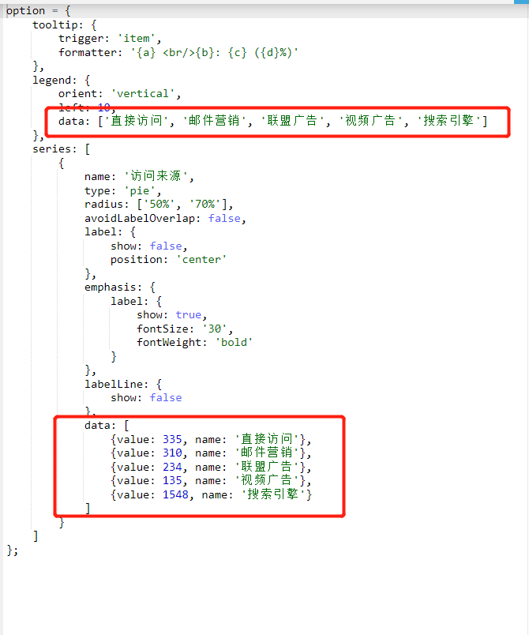

**数据图例4-2**

**4.3散点图**

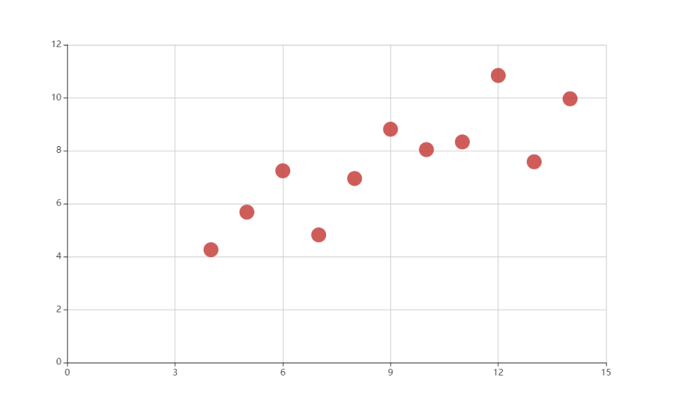

**效果图4-3**

**内容数据：**[{},{},{}]

**示例：** [[10.0, 8.04],[8.0, 6.95],[9.0, 8.81]]

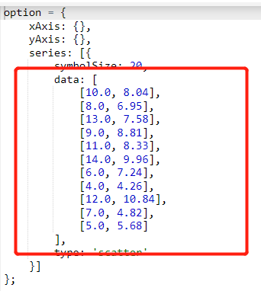

**数据图例4-2**

## 树形结构图

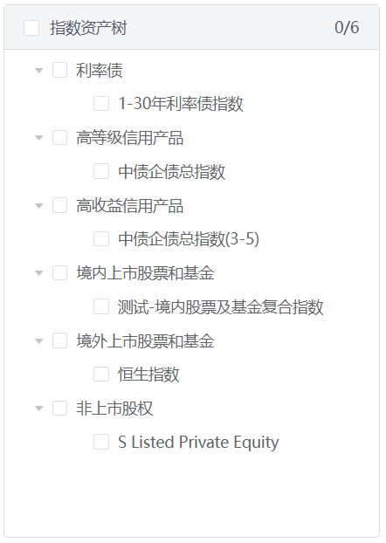

**效果图5-1**

**数据格式：**[ assetCd:’’, assetNm :’’, children[{}，{}]]

**示例：**

[{assetCd: "CE",assetNm: "现金及现金等价物",children: [{assetCd: "885009", assetNm: "货币市场基金指数",}]}

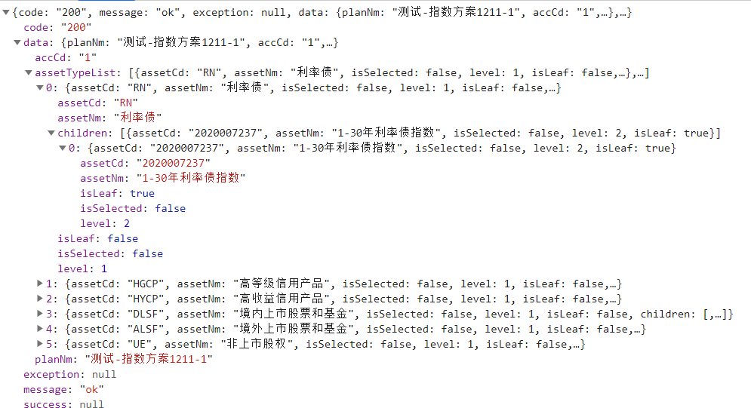

**数据图例5-1**

## 日期选择器



**效果图6-1**

数据格式**：** 2021-03-23

## 接口的返回方式

**7.1 200**

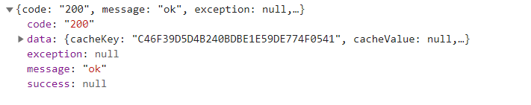

**数据图例7-1**

**7.2 500**

**返回错误的时候，将返回错误提示的信息在message里面，**

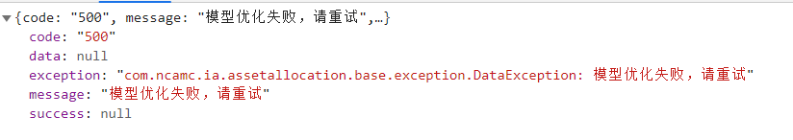

**数据图例7-2**

## 数据没有时返回方式

若后端返回数据格式为[{},{}],没有数据时返回[]

若后端返回的数据格式为{name:’’,age:’’}，没有数据时返回{}

## form返回方式

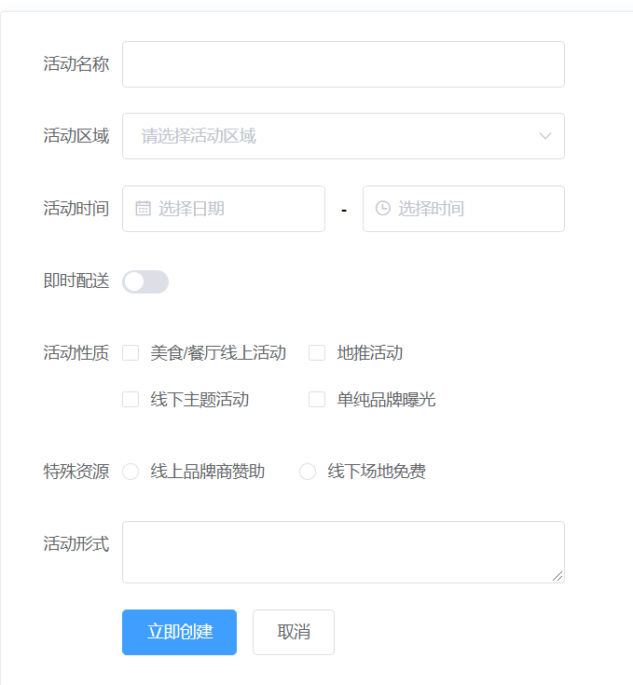

**效果图9-1**

**9.1 数据格式：**

form: {

name: '',

region: '',

date1: '',

date2: '',

delivery: false,

type: [],

resource: '',

desc: ' }

## 上传文件格式



## 表格合并数据格式

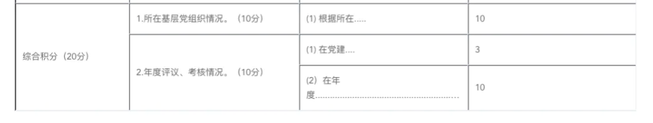

**效果图11-1**

**数据格式：**

[{

id:’’,

children:[{

id:’’,

children:[{

id:’’

}]

}]

}]

示例：

var list = [{

"id": "16EE8A54FF617F6491391BD04A0D4E7F",

"activityPointsDOS": [

{

"id": "16EE8A54EA517F647D257760897C805F",

"activityPointsDOS": [

{

"id": "8",

"value": "10",

"activityName": "1.所在基层党组织情况。（10分）",

"message": " (1) 根据所在.....",

"period": "19上半年"

}

],

"activityName": "1.所在基层党组织情况。（10分）"

},

{

"id": "16EE8A54E8517F647B3DE374CF0D6D93",

"activityPointsDOS": [

{

"id": "10",

"value": "3",

"activityName": "2.年度评议、考核情况。（10分）",

"message": " (1) 在党建....",

"period": "19上半年"

},

{

"id": "9",

"value": "10",

"activityName": "2.年度评议、考核情况。（10分）",

"message": " (2）在年度.........................................................................",

"period": "19上半年"

}

],

"activityName": "2.年度评议、考核情况。（10分）"

}

],

"category": "综合积分\r\n（20分）"

}

];

注：以上格式只针对普通情况，特殊情况需要特殊处理